江苏省仪征中学高二第一学期数学 期末复习（2）
一、填空题
1、若椭圆$\frac{x^{2}}{9}+\frac{y^{2}}{m}=1(0<m<9)$的焦距为$2\sqrt{3}$，则$m=$ 。
2、某校有教师人,男学生人,女学生人,现用分层抽样的方法从所有师生中抽取一个容量为的样本，已知从女学生中抽取的人数为人，则的值为 .
第４题图
3、已知函数．在区间上随机取一，则使得的概率为 ．
4、在校园文化艺术节的比赛中，七位评委老师为某参赛选手打分，打出的分数如右面的“茎叶图”所示，若去掉一个最高分和一个最低分后，则所剩数据的方差为 _ ．

5． 若执行如图所示的程序框图，则输出的a的值为 ______．
Y
N
输出a
开始
结束
（第5题）

6．抛物线的焦点到准线的距离是_________
7、已知，若随机选取，则直线恰好不经过第二象限的概率是_________。
8、已知，若是的充分不必要条件，则实数的取值范围是____
9 在平面直角坐标xOy中，双曲线C：x²－＝1(b＞0)的两条渐近线与圆O：x²＋y²＝2的四个交点依次为A，B，C，D.若矩形ABCD的面积为b，则b的值为________．

10.在平面直角坐标系xOy中，圆C的方程为x²＋y²－4x＝0.若直线y＝k(x＋1)上存在一点P，使过P所作的圆的两条切线相互垂直，则实数k的取值范围是________________．

11. 在平面直角坐标系xOy中，曲线y＝(m＞0)在x＝1处的切线为l，则点(2，－1)到直线l的距离的最大值为________．
12、已知$g(x)=x^{3}−x^{2}−x−1$，若对$∀x_{1}$，$x_{2}∈\left[0,2\right]$，都有$m≤g(x_{1})−g(x_{2})$成立，则$m$的最大值为
13、如图，点分别是椭圆的上顶点和右焦点，直线与椭圆交于另一点，过中心作直线的平行线交椭圆于两点，若则椭圆的离心率为 .
第13题图
14、已知椭圆$\frac{x^{2}}{a^{2}}+\frac{y^{2}}{b^{2}}=1(a>b>0)$的右焦点为$F$，其右准线与$x$轴的交点为$A$，若在椭圆上存在点$P$满足$\text{PF}=\text{AF}$，则$\frac{c^{2}}{a^{2}}−2(\text{ln}c−\text{ln}a)$的范围是 ．
二、解答题：（本大题共6小题，共计90分．请把答案写在答题卡相应的位置上．解答时应写出文字说明，证明过程或演算步骤．）
15、（本小题满分14分）
设命题:点对应的点在第一或第三象限，命题:方程$\frac{x^{2}}{1−2m}+\frac{y^{2}}{m+2}=1$表示双曲线，若“$p且q$”为真命题，则求实数$m$的取值范围．

16．某市司法部门为了宣传《宪法》举办法律知识问答活动，随机对该市18～68岁的人群抽取一个容量为的样本，并将样本数据分成五组：，再将其按从左到右的顺序分别编号为第1组，第2组，，第5组，绘制了样本的频率分布直方图；并对回答问题情况进行统计后，结果如下表所示．

组号 | 分组 | 回答正确的人数 | 回答正确的人数占本组的比例
第1组 | [18,28) | 5 | 0.5
第2组 | [28,38) | 18
第3组 | [38,48) | 27 | 0.9
第4组 | [48,58) |  | 0.36
第5组 | [58,68) | 3 | 0.2

（1）分别求出，的值；
（2）从第2，3，4组回答正确的人中用分层抽样方法抽取6人，则第2，3，4组每组应各抽取多少人?
（3）在（2）的前提下，决定在所抽取的6人中随机抽取2人颁发幸运奖，求：所抽取的人中第2组至少有1人获得幸运奖的概率．

17. (本小题满分14分)
如图，在平面直角坐标系xOy中，椭圆C：＋＝1(a＞b＞0)的左、右焦点分别为F₁，F₂，点P(3，1)在椭圆上，△PF₁F₂的面积为2，点Q是PF₂的延长线与椭圆的交点．
(1) ① 求椭圆C的标准方程；
② 若∠PQF₁＝，求QF₁·QF₂的值；
(2) 直线y＝x＋k与椭圆C相交于A，B两点．若以AB为直径的圆经过坐标原点，求实数k的值．
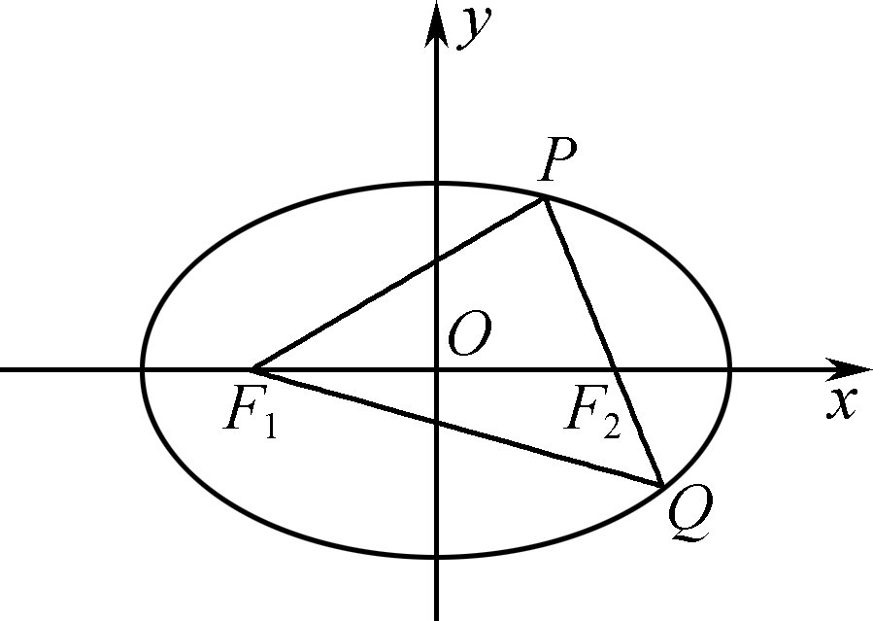

18．（本小题满分14分）
如图，某生态农庄内有一直角梯形区域，∥，，百米，百米．该区域内原有道路，现新修一条直道（宽度忽略不计），点
在道路上（异于两点），．
（1）用表示直道的长度；
（2）计划在△区域内种植观赏植物，在△区域内种植经济作物．已知种植
观赏植物的成本为每平方百米万元，种植经济作物的成本为每平方百米万元，
新建道路的成本为每百米万元，求以上三项费用总和的最小值．

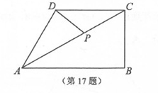

19. （本题满分16分）如图，已知椭圆：的离心率为，以椭圆的左顶点为圆心作圆：，设圆与椭圆交于点与点．
（1）求椭圆的方程；
（2）求的最小值，并求此时圆的方程；
（3）设点是椭圆上异于,的任意一点，且直线分别与轴交于点，为坐标原点，求证：为定值．

20. (本小题满分16分)
已知函数f(x)＝g(x)·h(x)，其中函数g(x)＝e^{x}，h(x)＝x²＋ax＋a.
(1) 求函数g(x)在(1，g(1))处的切线方程；
(2) 当0＜a＜2时，求函数f(x)在x∈[－2a，a]上的最大值；
(3) 当a＝0时，对于给定的正整数k，问函数F(x)＝e·f(x)－2k(ln x＋1)是否有零点？请说明理由．(参考数据e≈2.718，≈1.649，e≈4.482，ln 2≈0.693)

1、6 。
2、 192 .
3 ．
4、$\frac{8}{5}$ ．

5． ．

6．

7、__、 ___。

8、____

9 ________．

10.．
11. ________．

12、$−3$，
.
13 .
第13题图

14.$(1,\frac{1}{4}+2\text{ln}2]$ ．
二、解答题：（本大题共6小题，共计90分．请把答案写在答题卡相应的位置上．解答时应写出文字说明，证明过程或演算步骤．）
15、解：∵复数$z=(m+1)+(m−4)i$在复平面上对应的点在第一或第三象限，
∴$(m+1)(m−4)>0$，解得$m>4$或$m<−1$，
即命题:$m>4$或$m<−1$ ………………………………………………5分
∵方程$\frac{x^{2}}{1−2m}+\frac{y^{2}}{m+2}=1$表示双曲线，
∴$(1−2m)(m+2)<0$，解得$m>\frac{1}{2}$或$m<−2$，
即命题$q$:$m>\frac{1}{2}$或$m<−2$ ……………………………………………10分
又∵“$p且q$”为真命题，∴命题$p$与命题$q$均为真命题…………………………12分
则由$\begin{aligned}\left\{m>4或m<−1 | \right.\end{aligned}$解得：$m>4$或$m<−2$，
则所求实数$m$的取值范围为$(−∞,−2)∪(4,+∞)$ …………………………………14分

16． 解：（1）第1组人数$5÷0\text{.}5=\text{10}$，所以$n=\text{10}÷0\text{.}1=\text{100}$，
第2组频率为：，人数为：，所以，
第4组人数$\text{100}×0\text{.}\text{25}=\text{25}$，所以，
（2）第2,3,4组回答正确的人的比为$\text{18}:\text{27}:9=2:3:1$，所以第2,3,4组每组应各依次抽取$2$人，$3$人，1人
（3）记“所抽取的人中第2组至少有1人获得幸运奖”为事件A，抽取的6人中，第2组的设为，，第3组的设为，，，第4组的设为$c$， 则从6名幸运者中任取2名的所有可能的情况有15种，它们是：
$(a_{1},a_{2})$，$(a_{1},b_{1})$，$(a_{1},b_{2})$，$(a_{1},b_{3})$，$(a_{1},c)$，$(a_{2},b_{1})$，$(a_{2},b_{2})$，$(a_{2},b_{3})$，$(a_{2},c)$，
$(b_{1},b_{2})$，$(b_{1},b_{3})$，$(b_{1},c)$，$(b_{2},b_{3})$，$(b_{2},c)$，$(b_{3},c)$.
其中第2组至少有1人的情况有9种，他们是： $(a_{1},a_{2})$，$(a_{1},b_{1})$，$(a_{1},b_{2})$，$(a_{1},b_{3})$，$(a_{1},c)$，$(a_{2},b_{1})$，$(a_{2},b_{2})$，$(a_{2},b_{3})$，$(a_{2},c)$．$\frac{9}{\text{15}}=\frac{3}{5}$

17. 解：(1) ① 由条件，点P(3，1)在椭圆＋＝1上，△PF₁F₂的面积为2，
可知，＋＝1，c＝2.(2分)
又a²＝b²＋c²，所以a²＝12，b²＝4，
所以椭圆的标准方程为＋＝1.(4分)
② 当∠PQF₁＝时，有(6分)
所以QF₁·QF₂＝.(8分)
(2) 设A(x₁，y₁)，B(x₂，y₂)，由得4x²＋6kx＋3k²－12＝0.(10分)
x₁＋x₂＝－，x₁x₂＝，y₁y₂＝，(12分)
因为以AB为直径的圆经过坐标原点，则OA·OB＝x₁x₂＋y₁y₂＝k²－6＝0，
解得k＝±，此时Δ＝120＞0，满足条件．
因此k＝±.(14分)
18.

19、 （1）依题意，得，，
；故椭圆的方程为 ． ………………3分
（2）点与点关于轴对称，设，， 不妨设．
由于点在椭圆上，所以． （*）
由已知，则，，
． ………………7分
由于，故当时，取得最小值为．
由（*）式，，故，又点在圆上，代入圆的方程得到．
故圆的方程为： ………………9分
(3) 方法一：设，则直线的方程为：，
令，得， ………………11分
同理：，
故 （**） ………………13分
又点与点在椭圆上，故，，
代入（**）式，得：
．
所以为定值． ………………16分

20. 解：(1) g′(x)＝e^{x}，故g′(1)＝e，
所以切线方程为y－e＝e(x－1)，即y＝ex.(3分)
(2) f(x)＝e^{x}·(x²＋ax＋a), 故f′(x)＝(x＋2)(x＋a)e^{x}.
令f′(x)＝0，得x＝－a或x＝－2.
① 当－2a≥－2，即0<a≤1时，f(x)在[－2a，－a]上递减，在[－a，a]上递增，
所以f(x)_{max}＝max{f(－2a)，f(a)}．
由于f(－2a)＝(2a²＋a)e^{－2a}，f(a)＝(2a²＋a)eª，故f(a)>f(－2a)，
所以f(x)_{max}＝f(a)．(5分)
② 当－2a<－2，即1<a<2时，f(x)在[－2a，－2]上递增，[－2，－a]上递减，在[－a，a]上递增，所以f(x)_{max}＝max{f(－2)，f(a)}．
由于f(－2)＝(4－a)e^{－2}，f(a)＝(2a²＋a)eª，故f(a)>f(－2)，(7分)
所以f(x)_{max}＝f(a)．
综上，f(x)_{max}＝f(a)＝(2a²＋a)eª.(8分)
(3) 结论：当k＝1时，函数F(x)无零点；当k≥2时，函数F(x)有零点．(9分)
理由如下：
① 当k＝1时，实际上可以证明：ex²e^{x}－2ln x－2>0.
(证法1)直接证明F(x)＝ex²e^{x}－2ln x－2的最小值大于0，可以借助虚零点处理．
F′(x)＝(x²＋2x)e^{x＋1}－，显然可证F′(x)＝(x²＋2x)e^{x＋1}－在(0，＋∞)上递增．
因为F′＝e＋1－2e＝e<0，F′＝e－4>0，
所以存在x₀∈，使得F′(x₀)＝0，
所以当x∈(0，x₀)时，F(x)递减；当x∈(x₀，＋∞)时，F(x)递增，
所以F(x)_{min}＝F(x₀)＝2，其中x₀∈.
而φ(x)＝2递减，所以φ(x)>φ＝2>0，
所以F(x)_{min}>0，所以命题得证．(14分)
(证法2)转化为证明e＞，下面分别研究左、右两个函数．
令p(x)＝e，则可求得p(x)_{min}＝p(1)＝e²；
令q(x)＝，则可求得q(x)_{max}＝q＝e²，所以命题得证．(14分)
(证法3)先放缩，再证明．
可先证明不等式e^{x}≥ex(参考第(1)小题，过程略)，所以只要证e²x³＞2ln x＋2.
令p(x)＝e²x³－2ln x－2，则可求得p(x)_{min}＝p＝ln >0，
所以命题得证．(14分)
② 当k≥2时，F(x)＝ex²e^{x}－2k(ln x＋1)，
此时F＝e－2k(1－ln 2)≤e－4(1－ln 2)<0，F(e^{k})＝ee^{k}＋2k＋1－(2k²＋2k)．
下面证明F(e^{k})>0，可借助结论e^{x}>x²(x≥2)处理，首先证明结论e^{x}>x²(x≥2)：
令φ(x)＝e^{x}－x²(x≥2)，则φ′(x)＝e^{x}－2x，故φ″(x)＝e^{x}－2>0，
所以φ′(x)＝e^{x}－2x在[2，＋∞)上递增，所以φ′(x)>φ′(2)>0，
所以φ(x)＝e^{x}－x²在[2，＋∞)上递增，所以φ(x)>φ(2)>0，得证．
借助结论得ee^{k}＋2k＋1>ek²＋2k＋1>(k²＋2k＋1)²＝(k＋1)⁴＝(k＋1)(k＋1)³>2k(k＋1)，
所以F(e^{k})>0.
又函数F(x)连续，所以F(x)在上有零点．(16分)

